XVI Jornadas Telecom I+D
Plataforma UWB de interconexión y coexistencia con UMTS

Ignacio Alastruey Benedé ¹, Jorge Hernández Pablo ², Juan Chóliz Muniesa ¹,
Begoña Molinete Cuezva ³, Romeo Giuliano ⁴
Universidad de Zaragoza ¹, Telefónica I+D ², Fundación Robotiker ³, Radiolabs ⁴
E-mail: nachoa@unizar.es ¹, johp@tid.es ², jcholiz@unizar.es ¹,
bmolinete@robotiker.es ³, romeo.giuliano@uniroma2.it ⁴
Contacto: Centro Politécnico Superior - Instituto de Investigación en Ingeniería de Aragón
Universidad de Zaragoza- Parque Tecnológico Walqa
Telf: 974 299207, Fax: 976 762111

Resumen

En los últimos años la tecnología UWB (Ultra-Wide Band) ha sido objeto de un amplio estudio gracias a las atractivas capacidades que se le atribuyen. Sin embargo algunas dudas acerca de la coexistencia con otras tecnologías radio están retrasando la regulación y el desarrollo de UWB. El empleo de técnicas de mitigación que eviten interferir en las actuales tecnologías inalámbricas podría ser la solución al problema planteado. Una coexistencia pacífica es vital para el propio desarrollo de aplicaciones UWB, dado que el entorno WPAN propio de este tipo de redes, puede tener un complemento perfecto con otras redes móviles que amplíen el alcance de dichas aplicaciones. En este artículo se expondrá el trabajo realizado en ambos temas, explicando una propuesta de técnica DAA (Detect And Avoidance) y describiendo una plataforma de interoperabilidad de UWB con UMTS.

Introducción
Las investigaciones expuestas en este artículo se enmarcan dentro del proyecto IST PULSERS Phase 2 [1], que tiene como objetivos principales explorar el potencial de la tecnología radio UWB (Ultra-Wide Band), promover la introducción en el mercado de nuevos dispositivos, aplicaciones y servicios basados en dicha tecnología y contribuir activamente en los organismos de estandarización tanto en Europa como a nivel mundial, favoreciendo así la implantación de un marco regulador globalmente compatible que facilite su adopción..
UWB es en la actualidad una de las más prometedoras tecnologías inalámbricas de corto y medio alcance. Se caracteriza por transmitir distribuyendo la energía en un rango frecuencial muy amplio de forma que la densidad espectral de potencia resultante es muy baja, circunstancia muy interesante desde el punto de vista de la reutilización del espectro radioeléctrico. Otras ventajas son su robustez frente a efectos de propagación multicamino, resistencia a intercepción e interferencias y alta resolución en el terreno de la localización.
.Sus aplicaciones son muy diversas, cubriendo escenarios cuyo requisito más importante es una elevada velocidad de transmisión, o bien en otras aplicaciones en las que los factores determinantes son un reducido consumo de potencia y precisión en la localización (del orden de centímetros). El primer caso resulta interesante de cara a comunicaciones de corto alcance y capacidad de cientos de Mbps para sustituir los cables en entornos domóticos y empresariales y particularmente, para la transmisión de vídeo de alta calidad, mientras que el segundo lo es para sistemas de densidad de comunicación reducida en combinación con localización y seguimiento de alta precisión, como es el caso de las redes de sensores.
El proceso regulatorio de UWB en Europa está liderado por el Task Group 3 (TG3) del Electronic Communications Committee (ECC), que ha publicado algunos borradores regulatorios de cara a armonizar las

condiciones de los dispositivos UWB. El último de ellos, publicado en Marzo del 2006, ha establecido los niveles de densidad espectral de potencia (PSD) para toda la banda que puede ser cubierta por UWB., aunque todavía está en consideración si se adopta una decisión separada para la banda entre 3,1 – 4,8 GHz. Uno de los principales temas a estudio para dicha banda es el uso de técnicas de mitigación que aseguren la coexistencia de UWB con otros sistemas que podrían situarse en ese rango, tales como los sistemas basados en tecnologías IEEE 802.16 (WiMAX) o IMT-Advanced [2].

Motivación y objetivos
El desarrollo de redes de corto alcance está ganando interés en los últimos años, y su interconexión con redes de área extendida como Internet es una oportunidad para proveer aplicaciones innovadoras. El alcance de las comunicaciones UWB limita su uso a redes de área local (LAN, Local Area Networks), personal (PAN, Personal Area Networks) e incluso BAN (Body Area Networks), debido a las altas frecuencias que están estudiando los organismos reguladores europeos (3,1-4,8 y 6-9 GHz). Es posible combinar la naturaleza aislada de estas redes con el acceso a redes de área extendida como Internet. Dicho acceso puede ser provisto por tecnologías cableadas (xDSL, HFC…) o bien inalámbricas (UMTS, WiMAX…). Este último caso resulta de especial interés, no sólo por la flexibilidad que supone el uso de otras tecnologías radio, sino por la posibilidad de estudiar las prestaciones de ambos sistemas cuando transmiten conjuntamente.
Por otro lado, el desarrollo de la tecnología UWB no debe perjudicar a la calidad de servicio de las tecnologías existentes. Por ello, el primer borrador aprobado por el ECC-TG3 en Octubre de 2004 imponía límites muy restrictivos a las emisiones de los dispositivos UWB. Esta restricción tendría como consecuencia la pérdida de interés de las empresas europeas en el desarrollo de UWB. Una forma de lograr un compromiso entre la promoción del desarrollo de sistemas UWB y la protección de los servicios existentes es encontrar técnicas de mitigación adecuadas que permitan mantener un nivel mínimo de QoS en los sistemas UWB sin provocar ninguna degradación en los servicios existentes. Por ello, el estudio de dichas técnicas de mitigación va a ser otro de los principales objetivos de este proyecto.
Finalmente, diversos fabricantes (Alereon, Wisair y Freescale, entre otros) están comenzando a lanzar los primeros dispositivos UWB, por lo que el análisis de las características de estos primeros desarrollos puede resultar de interés, así como la posibilidad de evaluar las prestaciones de alguno de estos desarrollos en una plataforma de demostración.

Metodología
Se van a describir dos partes claramente diferenciadas: por un lado la coexistencia de UWB con las tecnologías mencionadas, y por otro la arquitectura a nivel de sistema de una plataforma dual UWB-UMTS/WiMAX.
Por lo que respecta a la coexistencia de UWB con las tecnologías existentes, en un primer lugar se ha estudiado el marco regulatorio y las técnicas de mitigación más extendidas. Dentro de las técnicas de mitigación cabe distinguir entre técnicas no cooperativas, en las cuales todo el proceso recae en el dispositivo UWB, y técnicas cooperativas, en las que el el servicio víctima participa en el proceso de detección.
Con respecto al desarrollo de la plataforma de interconexión y coexistencia, el primer paso ha sido definir la arquitectura global de la plataforma y los requisitos de cada uno de los elementos. Posteriormente se han desarrollado los distintos elementos software (módulo de interoperabilidad y aplicación de demostración) que luego se integrarán con los componentes hardware en la plataforma de integración. Tras verificar el funcionamiento de la plataforma y de cada uno de sus elementos, se realizarán finalmente una serie de pruebas de acuerdo a un plan de test previamente definido.

Coexistencia de UWB con redes celulares
La coexistencia de UWB con otros servicios radio ha sido una cuestión que ha acaparado la mayor parte de la investigación en esta tecnología. Actualmente el debate se ha centrado en el estudio de técnicas de mitigación que eviten interferir en otros sistemas.

Marco regulatorio y técnicas de mitigación
Los aspectos regulatorios de UWB surgen del hecho de que se emplee una franja del espectro (3,1 a 10,6 GHz) ya asignada a otros servicios radio, como radares o sistemas de comunicaciones comerciales que pueden tener un elevado coste económico en términos de licencias.
Por el momento, el proceso regulatorio se encuentra en diferentes etapas: Estados Unidos fue el primer país que adoptó acuerdos regulatorios relativos a tecnología UWB en febrero de 2002. A nivel internacional, el grupo ITU-R SG1, encargado de la gestión del espectro de radiofrecuencias, ha publicado ya cuatro borradores de recomendación para UWB [5].
En Europa el proceso regulatorio de UWB se prolonga ya por 2 años y medio. Las cuestiones que quedan por resolver para la versión definitiva son:
- Requisitos técnicos para DAA.
- Nivel máximo de potencia permitida en las bandas 3,4 – 3,8 GHz y 8,5 – 9 GHz, para proteger sistemas FWA y radares respectivamente.
- Demostración de la eficacia de técnicas de mitigación en la banda 3,1 – 3,4 GHz.
- Límites de emisión para dispositivos UWB en aplicaciones especiales (como en vehículos o aeronaves).
Las técnicas de mitigación se presentan como una solución para minimizar el impacto de dispositivos UWB sobre los sistemas de radiocomunicaciones ya existentes. Se han desarrollado dos propuestas:
- LDC, que establece una serie de restricciones temporales para las transmisiones UWB [3].
- DAA, basado en la detección del servicio víctima y posterior reducción de la interferencia producida por UWB.
LDC resulta especialmente adecuado para aquellas aplicaciones UWB con un factor de actividad bajo, que presentan un riesgo de interferencia bastante reducido al limitarse su actividad a unos pocos segundos en rangos de tiempo muy largos. La técnica DAA resulta algo más compleja, ya que requiere de un mecanismo de detección del sistema víctima para modificar la transmisión UWB en consecuencia y reducir de esa manera la interferencia producida.
Las técnicas de mitigación DAA se clasifican en cooperativas y no-cooperativas, en función de que el sistema víctima en cuestión participe o no en la fase de detección. Las técnicas cooperativas están orientadas a dispositivos duales que integren ambas tecnologías, de manera que sea la propia víctima la que informe al transceptor UWB de su estado de actividad.
Hasta ahora las implementaciones de DAA se están centrando principalmente en las estrategias no-cooperativas. Entre ellas destaca la propuesta de Wisair, que puede consultarse en [4], y está dirigida a la protección del servicio WiMAX de la interferencia producida por dispositivos UWB (V)HDR de tipo MB-OFDM.
En la sección Error: Reference source not found se presenta un algoritmo DAA de tipo no-cooperativo orientado a la protección de futuros servicios celulares móviles. Todo parece indicar que las bandas de operación de estos servicios estarán solapadas con la banda inferior de operación de UWB. Como primera aproximación, se han evaluado las prestaciones del algoritmo con sistemas víctima tipo UMTS, ya que, como se indica en [5], se prevé que los futuros sistemas de comunicaciones celulares tengan características similares a las de los sistemas actuales y, por tanto, la susceptibilidad a interferencias procedentes de sistemas UWB sea muy parecida.

Propuesta de técnica de mitigación DAA no-cooperativa
En esta sección se va a describir una propuesta de técnica de mitigación DAA diseñada por Radiolabs en colaboración con Telefónica I+D y cuyos primeros resultados se recogen en [6]. El escenario de interferencia considerado se muestra en la Error: Reference source not found. Se trata de un terminal UMTS operando en las proximidades de dos dispositivos UWB en comunicación. El dispositivo UMTS se considera como el servicio primario al que hay que proteger y la red creada por los dispositivos UWB como secundaria.
Fig. 1 - Escenario de coexistencia

Descripción del procedimiento
En primer lugar se asume que existe la posibilidad de que el dispositivo UWB ajuste su potencia de emisión para transmitir en uno de estos dos niveles: W_{A} y W_{prot}, con W_{A} > W_{prot}. W_{prot}, cuyo cálculo se detalla en [6], es el nivel de potencia de transmisión que garantiza la no interferencia con UMTS cuando ambos dispositivos, interferente e interferido, están próximos (dentro del rango de posible interferencia del sistema UWB).
El dispositivo UWB que implementa DAA transmite de acuerdo con el diagrama de flujo de la Error: Reference source not found tal y como se describe a continuación:
- Fase de detección: el transmisor UWB determina si el terminal víctima está activo midiendo la potencia P_{m} en la banda de la víctima durante un intervalo de tiempo T_{meas}. Esta fase de detección se repite periódicamente con periodo T_{m}.
- Fase de transmisión:
- Si P_{m}≤P_{thr} y es la primera vez que ocurre, se activa un contador N_{T}; el contador se incrementa con periodo T_{m} si y sólo si se mantiene la condición P_{m}≤P_{thr} (no hay terminal del servicio víctima activo en el entorno); cuando N_{T} ≥ N_{thr} (i.e. se define T_{out}= N_{thr}∙T_{m}) el sistema UWB cambia a la potencia de transmisión W_{A} e incrementa la tasa a Rb_{max}.
- Si P_{m}> P_{thr}, se resetea el contador NT y:
- el sistema UWB continúa transmitiendo a W_{prot}, o
- el sistema UWB reduce la potencia de transmisión de W_{A} a W_{prot}.
Para mantener unas prestaciones mínimas del enlace UWB se consideran las siguientes alternativas:
- UWB reduce la tasa de transmisión a Rb_{min}; si la reducción de la tasa y la potencia W_{prot} pueden garantizar un valor mínimo de la calidad de servicio (QoS) (medida por ejemplo a través de la relación señal a ruido medida en el receptor UWB), la transmisión UWB puede continuar.
- Si W_{prot} y la reducción de tasa no garantizan el nivel de QoS requerido, se aborta la transmisión UWB.
Los valores de T_{m} y T_{out} han de seleccionarse teniendo en cuenta el factor de actividad del servicio víctima. La clave del procedimiento reside en la selección de ambos parámetros que han de optimizarse alcanzando un compromiso que garantice la adecuada protección del servicio víctima así como la necesidad de mantener unas prestaciones mínimas para el enlace UWB.

Fig. 2 - Diagrama de flujo del algoritmo DAA

Evaluación de prestaciones
Se han realizado una serie de simulaciones con la herramienta MATLAB para analizar las prestaciones de un sistema UWB operando según el procedimiento DAA descrito. Se ha estimado tanto la tasa de transmisión del sistema UWB en cada instante como el tiempo en que realmente se le permite transmitir cuando el mecanismo DAA de mitigación de interferencia está activo. Asimismo se ha analizado la dependencia entre las prestaciones del sistema UWB y los parámetros del procedimiento DAA: T_{m} y T_{out}.
Por simplicidad, al realizar las simulaciones se ha asumido que el sistema UWB es capaz de estimar con probabilidad p=1 el estado exacto, activo o no, del dispositivo UMTS víctima, (es decir, no se han considerado ni falsas alarmas, ni no-detecciones), por lo que resulta innecesaria la especificación del parámetro P_{thr}. Por otro lado, tampoco se han considerado los efectos de propagación entre UWB y UMTS que redundarían en una mejora de los resultados, y se ha asumido que siempre que UWB transmita a potencia W_{A} se va a producir interferencia en el downlink de UMTS.
La simulación se ha organizado de la siguiente manera: se han considerado hasta 1000 posibles posiciones de los tres dispositivos (dos terminales UWB y un dispositivo víctima UMTS) en un área de 20x20 m². En todas ellas el terminal UMTS víctima está colocado en el centro, mientras que la posición de los dos dispositivos UWB se ha generado de forma aleatoria con una distribución uniforme por toda el área considerada. Dependiendo de la distancia que separa los dispositivos UWB, se fijan las tasas de protección a utilizar por el sistema UWB cuando se detecte el uplink de UMTS activo, y no-protección en caso contrario. Para cada posición se ha generado una muestra finita de tráfico de voz del servicio víctima UMTS de acuerdo con las estadísticas indicadas en [7]. Tanto el uplink como el downlink han sido generados según el modelo, obteniéndose el estado del primero a intervalos periódicos de duración T_{m}. Esta información se usa para aplicar el procedimiento descrito. Para cada una de las posiciones simuladas se ha contabilizado el tiempo en el que se considera que UWB interfiere al dispositivo UMTS, es decir, los intervalos de tiempo en los que el sistema UWB está transmitiendo y el downlink de UMTS está activo. Asumiendo que UWB no interfiere a la BS del sistema UMTS, el porcentaje de tiempo de interferencia se puede obtener dividiendo la suma de los intervalos de interferencia contabilizados por la duración total de la transmisión:
$I_{\text{perc}}=\frac{\sum{ τ_{i}}}{T_{\text{tot}}}$, (1)
donde $τ_{i}$ es el i-ésimo intervalo en el que UWB transmite a WA e interfiere la recepción del downlink de UMTS, y $T_{\text{tot}}$ es la duración total de la transmisión. Finalmente, para contabilizar la interferencia que se produce en todas las posiciones simuladas, el sumatorio de (1) se extiende para todos los $τ_{i}$ obtenidos en cada posición y $T_{\text{tot}}$ viene dado por la suma de las duraciones de todas las transmisiones generadas.
Desde el punto de vista del sistema UWB, los resultados se muestran mediante el incremento de tasa de transmisión que se produce como consecuencia de la implementación del algoritmo DAA propuesto, en comparación con una situación en la que no se aplicara ningún tipo de técnica de mitigación y el sistema UWB se viera restringido, por tanto, a los límites de potencia fijados en la última versión del borrador de regulación de la CEPT/ECC [8]. Los parámetros más importantes del procedimiento DAA propuesto vienen a ser T_{m} y T_{out}=N_{thr}∙T_{m}, que fija el intervalo de tiempo tras el cual el sistema UWB comienza a transmitir a la potencia alta W_{A}.
Además de estos parámetros T_{m} y T_{out}, el procedimiento se ha testado para distintos valores de W_{A}, es decir, la potencia UWB de emisión cuando no se detecta actividad del servicio víctima (UMTS en este caso). Asimismo se ha querido comprobar la influencia de Rb_{min} tenía en los resultados finales. Este parámetro Rb_{min} fija la velocidad de transmisión del sistema UWB en estado de protección; en este caso, como ya se ha comentado, la potencia de emisión de UWB debe reducirse a W_{prot} para asegurar la protección del servicio víctima detectado, por lo que a su vez el sistema UWB debe reducir la velocidad de manera que se mantengan unas prestaciones mínimas.

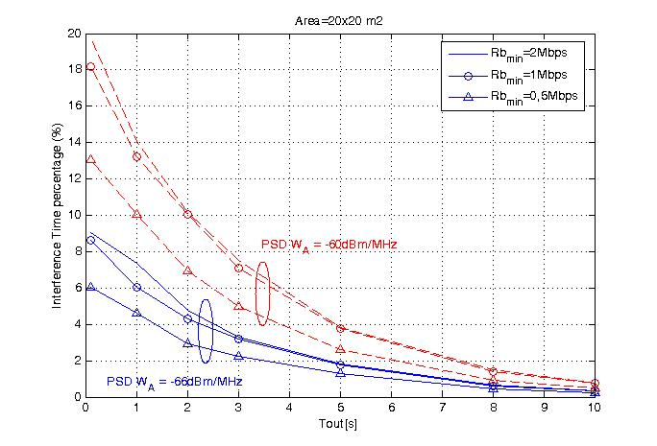 Fig. 3 - Porcentaje de tiempo de interferencia del sistema UWB al terminal receptor UMTS
En la Fig. 3 se muestra el porcentaje de tiempo en el que UWB interfiere a UMTS en función del parámetro T_{out}. Las curvas de la figura se han obtenido para diferentes valores de N_{thr}. En estos resultados se observa que el incremento del parámetro T_{out} produce una reducción del tiempo de interferencia I_{perc}. De hecho, cuando T_{out} aumenta, se reduce la probabilidad de que el tiempo entre transmisiones consecutivas sea mayor que T_{out} y, por tanto, el sistema UWB emite a potencia máxima W_{A} en un menor número de ocasiones. Además, para una tasa Rb_{min} fija, se observa que los resultados en términos de interferencia al sistema víctima mejoran a medida que el valor de W_{A} disminuye, como cabía esperar.
Por otro lado, la Fig. 4 muestra la mejora de prestaciones del sistema UWB en términos del incremento de tasa de transmisión que se produce al aplicar el procedimiento DAA propuesto. Los resultados muestran que un aumento de la potencia de transmisión del sistema UWB conlleva una notoria mejora de sus prestaciones en términos de aumento de tasa de transmisión. Como ya se ha señalado anteriormente, los resultados se han obtenido por comparación entre el valor medio de la tasa de transmisión UWB que se obtendría sin aplicar ningún tipo de técnica de mitigación (con las actuales limitaciones propuestas en el borrador de regulación europeo), frente a los valores resultantes de aplicar el procedimiento DAA propuesto. Queda patente pues que el algoritmo DAA supone una mejora considerable en las prestaciones del sistema UWB bajo estudio.
A la vista de los resultados, y tal como se puede apreciar en la Fig. 5, queda demostrado que variando adecuadamente los parámetros del algoritmo DAA propuesto, tales como T_{out}, siempre es posible reducir el porcentaje de tiempo en que UWB interfiere al sistema víctima por debajo de un valor deseado, a expensas de una reducción controlada de la eficiencia/capacidad del sistema UWB.
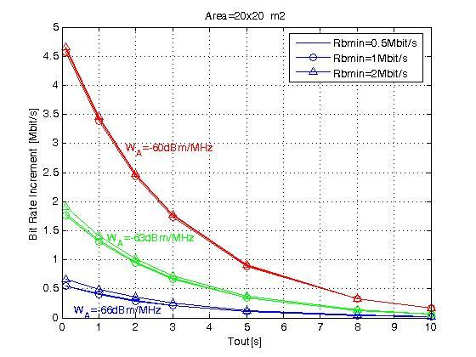
Fig. 4 - Incremento de tasa de transmisión del sistema UWB al aplicar el mecanismo DAA propuesto

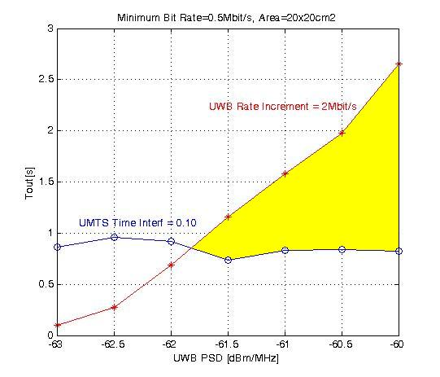
Fig. 5 - Compromiso en la elección del parámetro T_{out}

Plataforma dual de interoperabilidad
El estudio realizado para garantizar la coexistencia de UWB con otras redes celulares es crucial para poder ampliar el rango de aplicaciones en el que UWB pueda ser usado. Debido al limitado alcance de las transmisiones UWB, es crucial ofrecer acceso a redes WAN. Es de especial interés ofrecer dicho acceso a través de redes celulares, posibilitando de este modo un uso en el que la movilidad es la característica principal. Como ejemplo puede servir la monitorización de constantes médicas de un paciente durante su actividad cotidiana.
Por este motivo, en este apartado se explicará un enfoque simple y práctico para evaluar la interoperabilidad de dispositivos duales que sean capaces de ampliar el alcance de las aplicaciones UWB proveyendo acceso a través de redes celulares como UMTS o WiMAX.

Arquitectura de la plataforma
La arquitectura de la plataforma de demostración se detalla en la Fig. 6 y consta de tres elementos: un servidor de video-streaming conectado a Internet mediante un acceso fijo, un elemento de interconexión o bridge entre UWB y la tecnología de acceso a WAN (UMTS o WiMAX) y un cliente de video-streaming que se conecta al bridge por medio de una tarjeta UWB.
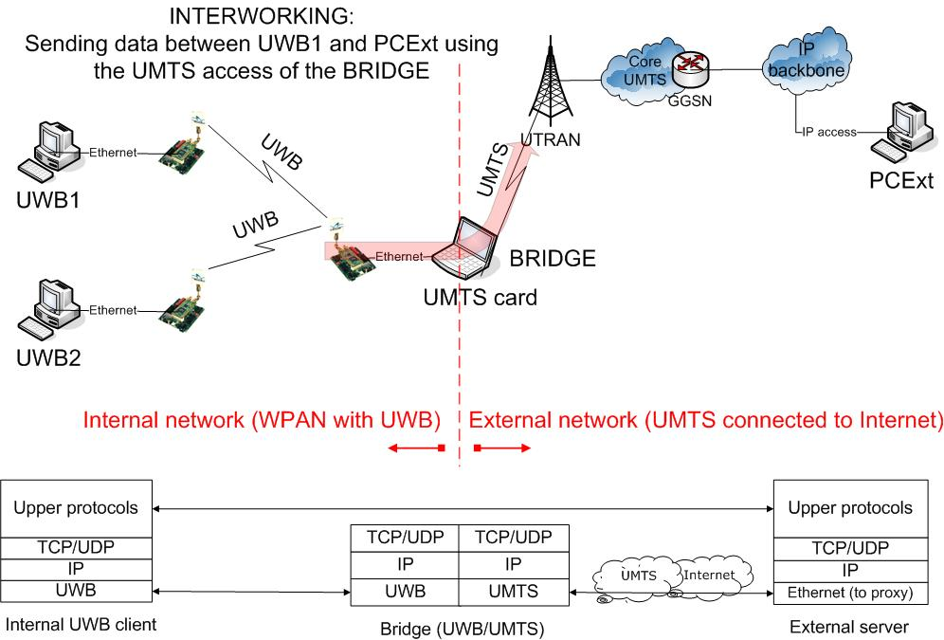
Fig. 6 - Escenario de aplicación de la plataforma

La plataforma de demostración inicial es válida tanto para UMTS como para WiMAX, por lo que el hardware de acceso a dichas tecnologías deberá realizar la transición por encima de las capas dependientes de las mismas, es decir, la interoperabilidad entre los diferentes dispositivos inalámbricos debe ser independiente de las capas física y MAC. Asimismo, el software de interoperabilidad debe ser independiente de la aplicación de demostración.
Respecto al servidor y al cliente, ambos deben disponer de la aplicación de demostración, que es común a ambos. La aplicación debe ser independiente de la tecnología de acceso (Ethernet, WiFi, UMTS, UWB...). La transmisión de video-streaming se realiza mediante el establecimiento de una sesión RTP extremo a extremo entre servidor y cliente, siendo independiente por tanto de los elementos de interconexión.

Componentes hardware
En los últimos meses se está produciendo un lento pero continuo goteo de plataformas de desarrollo y dispositivos precomerciales UWB en el mercado por parte de diversos fabricantes como Alereon, Wisair o Freescale entre otros.
Si bien estos dispositivos están muy enfocados hacia sistemas de sensores y receptores para aplicaciones de localización indoor de alta resolución, como es el caso de las soluciones de MultiSpectral [9], Ubisense [10] y Parco Wireless [11], las plataformas de desarrollo ofrecen interesantes posibilidades de cara a evaluar sus prestaciones dentro de una arquitectura dual UWB-UMTS/WiMAX, objeto de este estudio.
Para ello se han analizado componentes hardware de desarrollo UWB de cinco fabricantes: Alereon [12], Freescale [13], Wisair [14], Staccato [15] y WiQuest [16]. Como criterios de evaluación, además de sus características técnicas, se han tenido en cuenta otros factores como la disponibilidad del equipo, la diversidad de interfaces externos, el grado de accesibilidad a los circuitos internos, la posibilidad de obtener soporte técnico del fabricante si fuera necesario y finalmente, el precio del equipo.
El kit de evaluación AL4001EVK de Alereon es conforme a la capa física (PHY) del estándar industrial WiMedia y a USB 2.0. Permite alcanzar velocidades teóricas de hasta 480 Mbps. Emplea el driver Windows NDIS, que permite establecer un bridge IP entre dos PCs para aplicaciones de impresión, transferencia de ficheros y videostreaming, así como una herramienta software para monitorizar su rendimiento.
La oferta de Freescale consiste en un kit de evaluación Wireless USB 2.0 que permite alcanzar hasta 115 Mbps. Sin embargo, se ofrece a modo de producto o chipset y no dispone de herramientas o entornos de desarrollo específicos que permitan acceder internamente al equipo.
Wisair, por su parte, ofrece una plataforma de desarrollo UWB (DV9110) conforme a la capa física (PHY) del estándar WiMedia 1.0, si bien la capa de acceso al medio (MAC) es una versión pre-estándar del fabricante, pudiendo alcanzar hasta 480 Mbps. Proporciona conectividad IP y múltiples interfaces para acceder separadamente al PHY y al MAC, lo que supone una gran ventaja para la posible integración de técnicas de mitigación en la plataforma.
La solución propuesta por Staccato consiste en un kit de desarrollo Wireless USB (SC3111D) conforme a las capa PHY y MAC de WiMedia y capaz de operar a 480 Mbps. Dispone de varios interfaces (USB 2.0, SDIO 1.1.0) pero ninguno de ellos permite acceder directamente a la capa física. No incluye el nivel IP, si bien dispone de soporte para su incorporación. A pesar de tratarse de una plataforma interesante, está disponible únicamente en cantidades muy limitadas para desarrolladores de soluciones Wireless USB, lo que complica en gran medida su utilización en este caso.
Finalmente, WiQuest ofrece un kit de evaluación UWB con la mayor velocidad teórica de todos los disponibles en el mercado: hasta 1024 Mbps. Sin embargo, únicamente dispone de interfaz USB, no es posible acceder directamente a la capa física y además su venta está limitada a un sector muy reducido de clientes.
De la evaluación de las opciones presentadas, se concluye que el componente hardware UWB más adecuado para su utilización en el escenario de coexistencia que se plantea es la plataforma de desarrollo de Wisair. La documentación técnica disponible para su análisis es la más completa y las prestaciones del equipo responden a los requisitos identificados para la plataforma dual de interconexión y coexistencia. Su accesibilidad a las capas PHY y MAC por separado facilita la integración y testeo de técnicas de mitigación y mecanismos de coexistencia, mientras su conectividad a nivel IP facilita la interconexión entre los sistemas UWB y UMTS de la plataforma dual a través de un bridge que gestione el encaminamiento de la red local UWB a la red WAN (UMTS en una primera fase y WiMAX posteriormente) y viceversa.
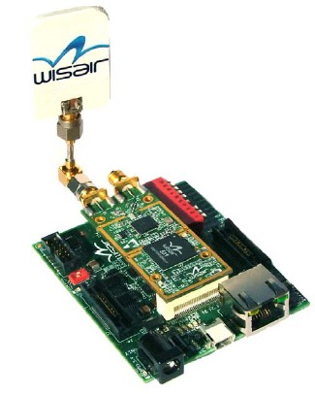
Fig. 7 – Kit de desarrollo UWB DV9110 de Wisair

Software de interoperabilidad
La interoperabilidad entre redes UWB y redes de acceso celular, como UMTS o WiMAX, nace con el objetivo de satisfacer las necesidades de un conjunto de consumidores que precisen de la utilización de WPANs. En esta primera fase el software de interoperabilidad será un bridge que conecta las interfaces UWB y UMTS, de forma que los dispositivos UWB pertenecientes a la WPAN tengan acceso WAN. Partiendo de un dispositivo en la que ambas interfaces de red implementan la pila de protocolos TCP/IP, se detallan a continuación las principales funcionalidades que el bridge ha de aportar:
- Encaminamiento: El bridge tiene que enrutar los paquetes procedentes de la red interna al terminal UMTS y viceversa.
- NAT: Debido a que las direcciones IP internas no son públicas, el bridge va a tener que mapear las conexiones externas a otras internas.
- Independencia: El bridge se diseña para que sea completamente independiente del hardware sobre el que se use.
A continuación se procede a relatar la característica más importante del software y que dota de sentido a la aplicación entera.
- Traducción de direcciones y enrutamiento
El procedimiento NAT es un estándar orientado a modificar la dirección IP del paquete de salida del bridge y, dependiendo del método, también se modifica el puerto de origen. Estas traducciones son guardadas en una tabla de encaminamiento para tener constancia de qué dirección y puerto se corresponden con qué dispositivo cliente y entonces, saber redireccionar los paquetes de respuesta. Si un paquete intenta entrar en la red interna y su dirección no existe en la tabla de encaminamiento, ese paquete es descartado.
El procedimiento NAT implementado en el software del bridge se realiza a nivel de la Capa de Transporte y por ello, se hace obligatorio la utilización de sockets para intercomunicar las redes. En esta operación, se realiza un diálogo interno entre el bridge y el dispositivo UWB.
Cuando un dispositivo de la red interna (UWBx) quiere empezar la transferencia de datos con un terminal UMTS remoto, tiene que realizar primero el procedimiento NAT de “petición y confirmación”. El paquete transmitido con el que se inicia el NAT contiene la siguiente información: la dirección IP y el número de puerto del dispositivo UMTS, el protocolo de transporte mediante el cual se va a llevar a cabo la comunicación y también, la propia dirección IP y el número de puerto del equipo UWB que van a ser utilizados en la comunicación.
Con esta información, el bridge abre los sockets correspondientes y los asocia por parejas. Una vez que este procedimiento ha concluido, el bridge envía un paquete a ambos dispositivos, UMTS y UWB. Uno al equipo UWB para confirmarle la correcta realización del procedimiento NAT y a su vez para informarle del puerto que va a utilizar en su interfaz UWB, y otro al dispositivo UMTS para informarle del establecimiento de una posible comunicación de datos y de la dirección IP y del número de puerto con los que se tendría que comunicar.
A partir de ese momento, el bridge está listo para encaminar no sólo los paquetes provenientes de la WPAN hacia la interfaz externa, sino también en el sentido contrario. De este modo, se consigue una completa comunicación entre la red UWB y la correspondiente WAN, en este caso para facilitar acceso a Internet usando UMTS.
- Interfaz de usuario
A través del GUI (interfaz gráfica de usuario) se posibilita una interacción entre el usuario y el sistema operativo. Mediante esta interfaz gráfica, el usuario es capaz de seleccionar en la máquina sobre la que se ejecute el software del bridge, las interfaces que van a realizar el puenteo (UMTS o UWB). También se va a poner a disposición del usuario, la posibilidad de visualizar todas las conexiones que se han creado a través del bridge, mostrando las direcciones IP y los puertos que toman parte en la comunicación, ofreciendo además la posibilidad de visualizar estadísticas correspondientes a la cantidad de datos que se recibe y envía por cada interfaz y al throughput, instantáneo y promedio, del tráfico de datos en cada sentido de la comunicación.

Aplicación de demostración
Para la demostración de la plataforma de coexistencia se ha optado por utilizar una aplicación que permita generar altas tasas de tráfico, como es el caso de una aplicación de video-streaming en tiempo real.
El campo donde se va a enmarcar esta aplicación es el de la telemedicina móvil (m-health). En concreto, para el desarrollo de la aplicación se ha partido de un sistema de telemonitorización médica desarrollado por la Universidad de Zaragoza y denominado PcDoctor. Este sistema es capaz de proporcionar servicios en tiempo real tales como transmisión de señales biomédicas (ECG, presión sanguínea y pulsioximetría), videoconferencia, imágenes de alta resolución, chat, o pizarra electrónica [17].
Dentro de esta aplicación, se va a utilizar el módulo de teleecocardiografía, que permite la transmisión de secuencias de vídeo de ultrasonidos en tiempo real [18]. La ecografía de órganos vitales es muy utilizada como primer diagnóstico de la gravedad de un paciente y para el seguimiento de enfermedades crónicas. Esta técnica se basa en el registro de vídeo de ultrasonidos. La utilización de las redes de comunicaciones para transmitir vídeo de ultrasonidos desde el centro más cercano al paciente, o incluso su domicilio particular, supone un ahorro en tiempo y en dinero tanto para el paciente como para el servicio de salud.
Dicha aplicación de teleecocardiografía permite adquirir, procesar, almacenar y transmitir imágenes y secuencias de vídeo de ultrasonidos en tiempo real. El sistema está compuesto por una unidad transmisora y otra receptora. La unidad de transmisión estaría situada en el centro de salud y constaría de un equipo portátil de adquisición de ultrasonidos de reducidas dimensiones y un dispositivo de captura de vídeo que permite digitalizar la secuencia de imágenes de ultrasonidos. En el extremo receptor, el médico especialista evaluaría las secuencias de ultrasonidos que llegan a través de la red hasta su ordenador para emitir un diagnóstico.
Una de las principales dificultades de los sistemas de teleecografía es que la transmisión de vídeo en tiempo real requiere mucho ancho de banda debido a la gran cantidad de datos con los que se trabaja. Por este motivo es fundamental realizar la compresión del vídeo de ultrasonidos con el fin de optimizar la utilización de los recursos de red disponibles. Sin embargo, este proceso no debe degradar la calidad de las imágenes hasta el punto de impedir realizar un diagnóstico médico a partir de ellas.
La arquitectura de programación elegida para desarrollar la aplicación fue DirectShow, que está integrada dentro de las tecnologías DirectX de Microsoft. DirectShow permite controlar y procesar flujos de datos multimedia (vídeo, audio, imagen, etc.), disponiendo para ello de un gran conjunto de herramientas para programar el control de los dispositivos hardware de adquisición, así como de los codificadores y decodificadores (codecs) de datos multimedia. De esta forma se pueden establecer las características principales para la adquisición del vídeo (tamaño de los frames, formato de color y número de frames por segundo) y los parámetros del compresor (tasa de datos, máximo intervalo entre keyframes, etc.).
La aplicación desarrollada dispone de tres modos de funcionamiento:
a) Transmisión: Permite adquirir secuencias de imágenes de ultrasonidos conectando el ecógrafo portátil al dispositivo de adquisición de vídeo del equipo transmisor. La Fig. 8a muestra el modo de funcionamiento, descrito a continuación: los frames adquiridos mediante el dispositivo de captura se comprimen utilizando un codec de vídeo. Una vez comprimidos, los frames se fragmentan y se envían a través de la red. Finalmente son almacenados en un fichero en el equipo transmisor.
b) Recepción: En la unidad receptora el modo de funcionamiento es mucho más sencillo; los fragmentos de frames que llegan a través de la red se ensamblan, se decodifican para ser representados y se almacenan en un buffer. El filtro receptor (ver Fig. 8b) lee los frames del buffer y los almacena en un fichero.
c) Modo simulado: En algunos casos, la transmisión de ecografías en tiempo real no es imprescindible, por lo que el vídeo de ultrasonidos puede ser adquirido y almacenado en la unidad transmisora para ser enviado posteriormente. Para ello, en el modo de funcionamiento del sistema descrito en la Fig. 8c, se sustituye el dispositivo de captura por un archivo de vídeo de ultrasonidos adquirido previamente mediante el ecógrafo portátil.
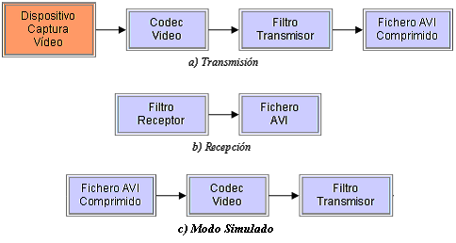
Fig. 8 – Modos de funcionamiento
Previamente a la transmisión del vídeo, transmisor y receptor se intercambian mensajes con información como el nombre del usuario, su dirección IP o los puertos a utilizar para la transmisión del vídeo.
La transmisión del vídeo en tiempo real se realiza utilizando los protocolos RTP (Real-time Transport Protocol) para los paquetes de datos y RTCP (Real-Time Control Protocol) para los paquetes de control. En la unidad de transmisión, los frames comprimidos se fragmentan a un tamaño máximo preestablecido. Con cada uno de estos fragmentos se construye un paquete que es transmitido a través de la red.
La Fig. 9 muestra la interfaz de usuario de la aplicación donde puede distinguirse un área de visualización de las ecografías (superior derecha), otra de configuración del servicio (superior izquierda), así como el módulo de control de usuarios (inferior izquierda) y de visualización de estadísticas (inferior derecha).
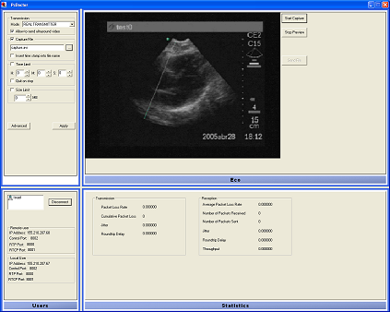
Fig. 9 – Interfaz de la aplicación
Las diferentes pruebas se realizaron variando la tasa de bits (Bit Rate) de los codecs seleccionados.
De cara a cuantificar las prestaciones de la plataforma de coexistencia, se ha desarrollado un módulo de monitorización de parámetros de QoS en tiempo real. A través de la ventana de visualización de estadísticas se presentan los valores instantáneos de la tasa de envío de datos, throughput, porcentaje de paquetes RTP perdidos, retardo de ida y vuelta de los paquetes RTCP, retardo medio aproximado de los paquetes RTP, variabilidad del retardo (jitter), número de paquetes RTP enviados, recibidos y perdidos y factor de compresión de vídeo. Asimismo se calculan los valores promedio que se almacenan en un fichero de texto, junto con la traza de los valores instantáneos obtenidos.
Para cuantificar la calidad del vídeo reconstruido tras ser recibido y decodificado frente al vídeo original se utiliza el índice de distorsión PSNR (Peak Signal to Noise Ratio).
Por otra parte, es posible escoger entre los distintos algoritmos de compresión que estén instalados en el equipo y en aquellos que lo permitan, como por ejemplo DivX o XVid, modificar los parámetros de compresión. De esta forma se pueden realizar pruebas para distintos niveles de compresión y por tanto distintas tasas de envío de datos.

Conclusiones:
Este artículo describe la solución que se está desarrollando en PULSERS para contribuir a la prometedora y necesaria combinación de UWB y redes de acceso inalámbricas, con todas las ventajas que esta integración puede aportar a los usuarios.
No obstante, es indispensable como paso previo a esta integración establecer un marco regulador adecuado que garantice la coexistencia de UWB y otras tecnologías de acceso como UMTS y WiMAX en condiciones de no interferencia, cuente con el respaldo de los organismos europeos e internacionales de estandarización y, finalmente, active la salida al mercado de productos comerciales UWB.
El desarrollo de esta plataforma dual tiene como propósito implantar un banco de pruebas que permita explorar diversas soluciones prácticas para minimizar potenciales interferencias en redes heterogéneas, evaluar las técnicas de mitigación entre UWB y otros sistemas radio y generar resultados que puedan servir como feedback a los procesos de regulación actuales y futuros y que favorezcan el despliegue de dispositivos y sistemas UWB técnica y económicamente viables.

Agradecimientos
Este trabajo ha sido subvencionado por el Gobierno de Aragón a través del Parque Tecnológico WALQA y el Proyecto Europeo PULSERS II (IST - 027142)

Referencias

- Proyecto IST PULSERS Phase II. Disponible en: http://www.pulsers.eu
- ECC TG3: ECC Decision of 24 March 2006 on the harmonised conditions for devices using Ultra-Wideband (UWB) technology in bands below 10.6 GHz. March 2006.
- ECC within CEPT. Anexo 6 del informe de la 15ª reunion del ECC TG3. Working document towards ECC recommendation (06)xx. “Technical requirement for Mitigation Technique to enable UWB operation in the band 3.1 to 4.8GHz while ensuring protection to radio services”. Recommendation to be approved by the ECC. junio 2006
- Wisair. Detect and Avoid Technology for UWB Spectrum usage. White paper. September 2005.
- ITU-R TG 1/8 [395] contribution. Ericsson, Nokia, Siemens, Deutsche Telekom. Possible Impact of UWB on candidate frequency bands for “Systems Beyond Imt-2000” In The Frequency Range Below 6 Ghz. 4 octubre October 2005.
- R. Giuliano, J. Hernández, F. Mazzenga, A. Durantini, M. Benedicto. Detect and Avoid Procedure for UWB Interference Mitigation on Narrowband Systems. ISWCS06 Valencia, September 2006.
- 3GPP TR101.112V3.2.0 Universal Mobile Telecommunications System (UMTS) “Selection procedures for the choice of radio transmission technologies of the UMTS” (UMTS 30.03 version 3.2.0), abril 1998. http://www.3gpp.org/ftp/Specs/html-info/3003U.htm
- Draft ECC Decision of dd mm 2006 on the harmonised conditions for devices using Ultra-Wideband (UWB) technology in the frequency band 3.1 – 4.8 GHz (ECC/DEC/(06)EE). 29 Mayo 2006.
- MultiSpectral Solutions, Inc. http://www.multispectral.com/
- Ubisense. http://www.ubisense.net/
- Parco Wireless. http://www.parcowireless.com/
- Alereon; http://www.alereon.com/solutions/
- Freescale Semiconductor; http://www.freescale.com/webapp/sps/site/overview.jsp?nodeId=01J4Fs7725
- Wisair; http://www.wisair.com/products/
- Staccato ; http://staccatocommunications.com/products/
- WiQuest; http://wiquest.com/products/products.html
- E. A. Viruete Navarro, C. Hernández Ramos, J. Ruiz Mas, I. Martinez Ruiz, A. Alesanco Iglesias, J. Fernández Navajas, A. Valdovinos Bardají, J. García Moros. ”Nuevos servicios de telemonitorización médica sobre redes 3G". Revista Nacional de Informática y Salud I+S. Sociedad Española de Informática de la Salud (SEIS). No. 52, pp. 31-38. Junio. 2005.
- C. Hernández Ramos, A. Alesanco Iglesias, R. Granero Maluenda, J. García Moros. "Diseño y evaluación de un sistema de teleecocardiografía en tiempo real". XXIII Congreso Anual de la Sociedad Española de Ingeniería Biomédica (CASEIB 2005), Madrid, pp. 243-246. Noviembre. 2005.

Disponible en http://www.itu.int/rec/R-REC-SM/en

